Travail de Bachelor d’informaticien de gestion  
Cycle d’études 2013 – 2016  
Travail restitué en juillet 2016

**ODOOSIM  
Simulation d’entreprise sur PGI**

Candidat : Anthony Tomat  
Directeur : Boris Fritscher  
Filière informatique de gestion, HEG ARC – Haute Ecole Arc – Gestion, Neuchâtel, Suisse  
anthony.tomat@(he-arc.ch)|(gmail.com), boris.fritscher@he-arc.ch

|  |  |
| --- | --- |
| ***Résumé*** | *Ce travail constitue l’apogée de la formation d’informatique de gestion au niveau Bachelor, des Hautes Ecoles de Suisse occidentale. Il conjugue les domaines de la gestion et de l’informatique.*  *Il apporte un certain lot de réponse quant aux démarches à entreprendre pour la réalisation d’un nouveau scénario de jeu. Les problématiques liées ainsi que les résultats sont présentés au lecteur.*  *Le contexte consiste à simuler une entreprise, dans une économie de marché et la plupart des interactions avec les différents agents et les contraintes inhérentes.*  *Le but recherché est de sensibiliser le participant aux décisions et aux principales opérations à exécuter dans la réalisation du pilotage d’une société de commercialisation de produits à l’aide d’un progiciel de gestion (PGI). Ainsi, l’étudiant capitalise à la fois des compétences métiers et des compétences sur un outil informatique.*  *Afin de mener à bien ce projet, une revue de littérature rigoureuse est menée en vue de faire un état de l’art du domaine. Ensuite, une scénarisation et ses principales opérations sont choisies et critiquées sur deux axes bien distincts. D’une part, les apports pédagogiques. De l’autre, son impact en terme de réalisation technique.*  *Finalement, une étude de faisabilité est menée afin de répondre à l’une des interrogations initiales, qui était « Est-ce que le PGI Odoo est exploitable et si oui, de quelle manière ? ». Cette étude se base sur un artéfact logiciel concret développé grâce à une méthodologie agile de gestion de projet.* |
| ***Mots-clés*** | *Jeux sérieux – Ludique - Apprentissage – PGI/ERP – Gestion d’entreprise – Processus –Loi des marchés– Simulateur – Programmation Java – Gestion de projet.* |

Acronymes

RPC : Remote Procedure Call

WSAPI : Web Service API

PGI : Progiciel de gestion intégré

ERP : Entreprise Ressources Planning

MTS : Make To Stock

MTO : Make To Order

SMART : Small, M…, A…, R…, T…

MOI : Main d’œuvre indirect

MOD : Main d’œuvre direct

Abréviations

i.e. : C’est-à-dire

ndlr : Note de la rédaction

Introduction

Contexte

Motivation

Problématique

Démarche

Partie théorique

Les jeux sérieux

Facteurs clés de succès

Mélange de « Jeu » avec des « domaines sérieux » …

Démarche de réalisation

Pour réaliser un nouveau simulateur, un jeu sérieux, plusieurs étapes doivent être menées selon une démarche rigoureuse. De ce fait, nous mettons un point d’honneur à démontrer grâce à la liste qui suit, comment nous préconisons de travailler afin de déboucher sur un résultat probant.

Il nous semble important de mentionner, qu’il n’est pas aisé de débuter dans ce domaine, tant la littérature à disposition est maigre. Cependant, nous voulons mettre en avant l’expertise acquise durant ce projet de réalisation d’un artéfact logiciel, le simulateur proof of concept, i.e., « Une preuve de concept ou POC (de l'anglais : proof of concept), ou encore démonstration de faisabilité, est une réalisation courte ou incomplète d'une certaine méthode ou idée pour démontrer sa faisabilité. La preuve de concept est habituellement considérée comme une étape importante sur la voie d'un prototype pleinement fonctionnel. » (Wikipédia, 2015)

…

Un étalon de mesure

Il faut trouver un exemple, un jeu ayant fait ses preuves dans le milieu de la formation dispensée avec des jeux sérieux. Nous nous sommes tournés vers les produits ERPSim®. Nous les utilisons à la Haute Ecole de Gestion Arc. Pour motiver ce choix et l’expliquer, sachez que depuis 2009, ERPSim® se chiffre à 17'000 simulations dans 255 universités du monde entier. Dernièrement, durant l’année 2014, 22'000 étudiants ont utilisé l’un de leurs scénarios pour s’entrainer à la gestion d’entreprise[1].

Ce ténor a été choisi afin de disposer d’une base solide et éprouvée, sur laquelle récupérer des bonnes idées et de l’information.

Comment l’avons-nous exploité ? Tout d’abord, pour créer notre scénario. Nous avons repris des éléments tels que la façon dont la distribution des produits s’effectue. Au travers différents canaux. Chacun d’eux, possédant des clients ayant des profils totalement différents. Nous nous sommes aussi inspirés des chiffres. La structure financière de la société simulée, ses actifs circulants, immobilisés ainsi que ses coûts de production hebdomadaire. Les ratios entre charges et produits potentiels aussi sont largement inspiré des scénarios d’ERPSim®.

Nous avons été obligés de partir sur des informations existantes. Pour rappel, nous ne sommes pas des économistes d’entreprise. Il devient donc difficile de maîtriser tous les éléments inhérents de la discipline. C’est pourquoi, nous nous sommes appuyés sur les compétences de personne comme le docteur Pierre-Majorique Léger qui co-dirige et co-développe les solutions ERPSim®.

Idées générales

Quota entre charges et produits

Mise en œuvre des économies d’échelles

La représentation des coûts de production

Processus global

Tâches automatisée et tâches manuelles

Les progiciels de gestion intégrés

Principales caractéristiques

Afin d’attribuer l’étiquette « PGI » à un progiciel, cet artéfact doit respecter un certain nombre de caractéristiques minimales :

* Gestion effective de plusieurs domaines de l’entreprise par des modules intégrés susceptibles d’assurer une collaboration de processus.
* Existence d’un référentiel unique de données.
* Adaptations rapides aux règles de fonctionnement de l’entreprise.
* Unicité d’administration du sous-système applicatif.
* Uniformisation des IHM.
* Existence d’outils de développement ou de personnalisation de compléments applicatifs.

Une solution qui ne répond pas au trois premiers critères n’est pas un PGI (Galeuchet, 2014).

Motivations

Pourquoi les entreprises sont sensiblement intéressées à l’implantation d’un progiciel de gestion intégré dans leur système d’information ?

Tout d’abord, il est important de mentionner que le PGI permet de soutenir tous les processus d’une entreprise. Ce sont des solutions destinées à une multitude de société. Les processus sont généralisés et standardisés selon des bonnes pratiques émises par des spécialistes métier. Les sociétés qui décident de soutenir leurs opérations grâce à ce type d’outils informatique s’affranchissent donc des questions du type : « Est-ce que je travaille de la bonne manière ? ».

De plus, il offre un endroit unique où se situent les données. Par exemple, prenons deux départements étroitement liés, les ventes et la comptabilité. Le client A achète un de nos produits. Le département des ventes manipule un enregistrement de la base de données centrale pour créer le devis, créer la commande, un bon de livraison, etc. Lorsque le département comptabilité génère la facture, elle utilise le même enregistrement. C’est une plus-value indéniable. Si les ventes effectuent une modification sur l’enregistrement du client A, comme une modification d’adresse, le département comptabilité a aussi accès à cette mise à jour.

C’est l’une des principales forces des PGI. Sans cela, vous êtes obligé d’investir dans des développements d’interface de communication entre vos différents outils informatiques.

Voyons ce dont à quoi ressemble le système d’informations d’une entreprise sans PGI :

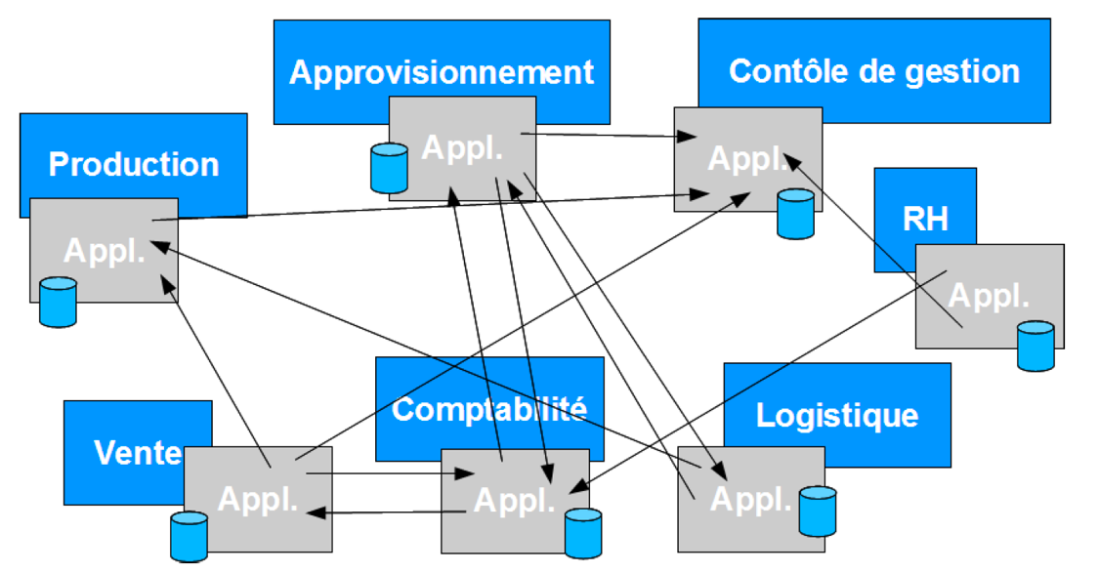

On peut voir que les fonctions vente et comptabilité possèdent chacune leur base de données et leur outil informatique. De ce fait, il va falloir gérer la communication – mis en évidence – pour avoir deux bases de données qui exploitent les mêmes données. C’est sur ce point, qu’il va falloir investir des efforts afin de développer une interface d’échanges.

Grâce aux PGI, cette contrainte de silos fonctionnels n’existe plus ou alors ils sont considérablement réduits. Comme fait mention ci-dessus, toutes les données sont centralisées et tous les processus sont couverts :

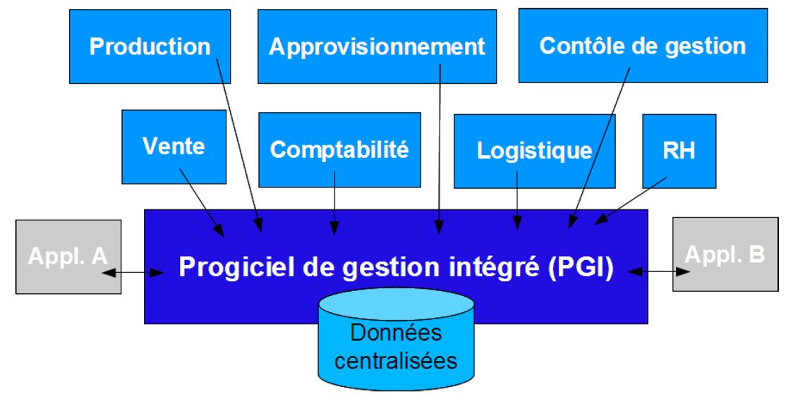

Certaines applications tierces (A et B) peuvent toutefois encore exister pour des besoins spécifiques propre à l’entreprise.

Processus standardisés

Nous l’avons mentionné précédemment, un PGI met en œuvre « Des processus respectant les bonnes pratiques reconnues par les experts » (Galeuchet, 2014).

De ce fait, nous pouvons généraliser les flux d’informations qui circulent dans l’entreprise de la manière suivante :

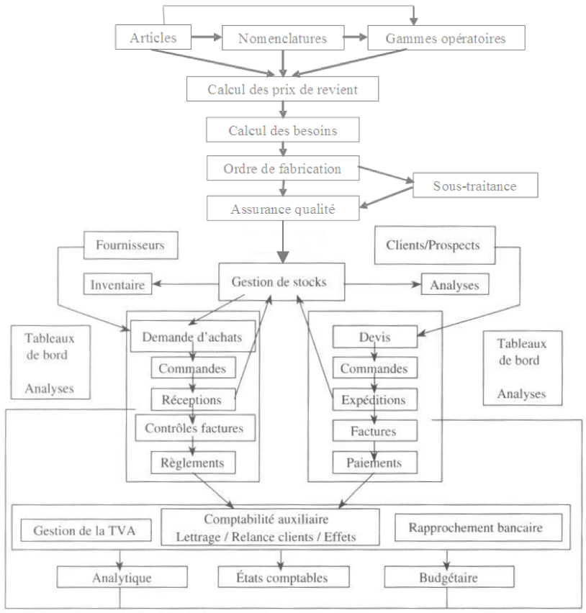

Au niveau de l’approvisionnement, le processus est : créer une demande d’achat, effectuer la commande, réceptionner la marchandise commandée, effectuer un contrôle – qualité et facture – puis régler le du.

Pour les ventes, le processus est : créer un devis pour un client, lorsque celui-ci l’accepte, créer la commande, créer un bon d’expédition, expédier les produits, facturer et comptabiliser le paiement.

Ces processus se retrouvent dans tous PGI du marché qui se respectent. Dans la suite de nos démarches, nous exploitons ces processus dans Odoo®, tels qu’ils sont présentés ici.

Type de consommation

Lorsqu’une société décide d’investir dans un PGI, elle se retrouve assez rapidement face à un choix d’implémentation. Acquérir la solution ou la louer ? Telle est la question à se poser.

En effet, les éditeurs de solution proposent la consommation de ses services par différents biais. Les sociétés peuvent choisir d’installer la solution dans leur propre infrastructure, de louer un espace dans un datacenter afin d’y héberger la solution ou alors de louer le service sur la base d’un contrat de service (SLA) avec l’éditeur.

Détaillons quelque peu ces trois modes dans les chapitres qui suivent.

On-premises

L’entreprise achète la licence et devient donc seul propriétaire du progiciel et d’un numéro de série bien distinct. Elle l’installe dans son propre environnement informatique et assure par ses propres moyens son exploitation et sa maintenance (Galeuchet, 2014).

Application Service Provider

Lorsque la société n’a pas les budgets nécessaires pour investir dans la mise en place d’une infrastructure informatique propre, elle tend à héberger ses besoins chez un tiers indépendant.

L’entreprise est propriétaire du progiciel mais elle sous-traite son installation, son exploitation et sa maintenance à une entreprise de service tierce (Galeuchet, 2014).

Citons les avantages de ce type de consommation :

« Le mode ASP peut permettre un déploiement plus rapide dans l'entreprise, en épargnant les coûts et délais associés à la mise en place d'une infrastructure technique (serveurs, réseau, logiciels de base...). Les problèmes d'intégration de l'application sur l'architecture du client sont dans une certaine mesure éliminés. Il est fréquent toutefois, que l'on ait besoin d'interfaces, permettant d'échanger automatiquement des données entre l'ASP et les autres applications du système d'information de l'entreprise cliente. ». Ainsi que les désavantages : « Le client doit accepter de confier à son ASP des données critiques de l'entreprise, telle la base de ses collaborateurs (ne serait-ce que pour contrôle d'authentification), les bases de données Client, Produits, Fournisseurs... » (Wikipédia, 2016).

Software as a Service

Le service est loué. Le client paie pour ce qu’il consomme uniquement. « L’entreprise n’est pas propriétaire du progiciel mais elle le loue, sur la base d’un contrat d’abonnement périodique, un service auprès de l’éditeur » (Galeuchet, 2014).

De cette manière, l’entreprise n’a pas besoin d’investir dans des infrastructures propriétaires et donc éviter les charges inhérentes à la maintenance d’une infrastructure privée.

Pour l’éditeur, c’est aussi un gain en terme de productivité. La maintenance du socle applicatif est faite à un seul endroit sur les serveurs qui fournissent le service à l’ensemble des clients.

Considérations techniques

Modularité

Données centralisées

Odoo

Comparaison

Couverture fonctionnelle

Consommation

La société de production

En tant qu’informaticien de gestion, notre position stratégique, au beau milieu des frontières de l’informatique technique et de la gestion nous confère une responsabilité supplémentaire, celle de posséder de bonnes connaissances métiers, plus particulièrement dans ce projet où l’un des enjeux majeurs est de comprendre le business d’une société de production, c’est-à-dire, la production et la vente de biens économiques sur un marché compétitif. Sur la base de cette affirmation, il est nécessaire de comprendre les enjeux relatifs à chaque domaine fonctionnel. Avec pour objectif, de s’appuyer sur de bonnes bases, afin d’identifier les règles inhérentes à chacun de ces processus.

Dans une entreprise de production classique, nous pouvons citer la chaîne de valeur globale comme une succession d’étapes, ajoutant à tour de rôle de la valeur, sur la matière première travaillée. Ce que nous venons d’appeler des étapes, sont des processus bien distincts au nombre de quatre (4) :

* Prévision des ventes et planification de la production
* Approvisionnement en matières premières ou en produits semi-ouvrés. Pour disposer des ressources nécessaires à la production
* Production s’organisant en atelier ou en ligne pour fabriquer les produits finaux que l’on appel des produits finis.
* Vente des produits fabriqués dans une optique de profitabilité de l’activité.

Il est nécessaire d’analyser de manière globale chacun de ces processus. Ainsi, nous obtenons une représentation plus ou moins bonne de ce que représente une chaine de valeur et ces impératifs à atteindre. Suite à cela, nous arrivons conclure des hypothèses sur les contraintes auxquelles ils sont exposés ou peuvent l’être.

Le processus de planification et prévision

Le processus d’approvisionnement

Le processus de fabrication

Ligne versus atelier

Lot versus unité

Le processus de vente

Le marketing

La comptabilité

Les économies de marchés

Type de marché

La demande

L’offre

Influence des prix

L’élasticité

Les économies d’échelles

Domaine brassicole

Le scénario retenu pour créer le jeu sérieux est celui relatif à l’industrie de la bière. Ce chapitre présente les principaux éléments du domaine à connaitre afin de pouvoir s’en imprégner et en comprendre les principaux éléments.

Ingrédients

Tout d’abord, nous vous présentons les matières premières entrantes dans la conception du produit final, la bière.

Le malt d’orge

Dans les cultures anciennes, le produit de base utilisé pour la fabrication de la bière était très probablement le pain trempé. Des fouilles archéologiques réalisées au Proche-Orient ont permis de découvrir des iconographies illustrant la préparation de la bière : le vannage des grains de blé, la conversion du blé en pain, le ramollissement dans l’eau et le processus de fermentation. De nos jours, le produit de base de la bière n’est plus la soupe de pain, mais essentiellement le malt d’orge.

Dans la langue courante, le malt d’orge est le plus souvent désigné tout simplement par « malt ». Fabriqué à partir d’une sorte particulière d’orge, dite orge de brasserie, il est un issu de céréales successivement trempées, germées, puis séchées. Le grain est constitué essentiellement d’amidon, ainsi que de protéines et de sels minéraux. Mais ces substances ne se laissent pas extraire sans autres, car l’amidon contenu dans le grain d’orge est emprisonné par des parois cellulaires non solubles dans l’eau.

Pour servir à la préparation de la bière, le malt d’orge doit subir des opérations en malterie : d’abord le trempage, puis la germination. Comme le germe se nourrit de l’amidon contenu dans le grain, des enzymes se forment pour dégrader les parois des cellules et rendre ainsi l’amidon soluble dans l’eau, ce qui permettra par la suite de libérer du grain les granules d’amidon et de le saccharifier.

Après environ six jours, le processus de germination est suffisamment avancé : les céréales en germination (malt vert) subissent un processus de séchage appelé «touraillage». Le touraillage, plus ou moins prononcé selon les besoins, permet de conserver la matière première. Un séchage modéré donne du malt blond, tandis qu’un touraillage intensif (on parle aussi de torréfaction) donne un malt destiné à une bière brune. A ce stade, le malt de brasserie est débarrassé des radicelles, nettoyé et poli. Il est ensuite stocké en silo jusqu’à la livraison à la brasserie.

Ainsi, les bases de la couleur et du goût de la bière sont déjà jetées à la malterie, en faisant varier les paramètres que sont le temps, l’humidité, la température et la ventilation. Le malt peut avoir un goût qui va du sucré au corsé, et son spectre chromatique s’étend du beige clair au noir, en passant par le brun. Il n’y a ni culture d’orge de brasserie à grande échelle ni malterie en Suisse. Aussi les brasseurs suisses s’approvisionnent-ils en malt principalement en France, en Allemagne et en République tchèque (Association suisse des brasseries, 2016c).

Autres matières premières amylacées

Outre le malt d’orge, d’autres matières premières contenant de l’amidon peuvent entrer dans la fabrication de la bière, certaines étant maltées, d’autres non.

Il s’agit principalement de céréales comme le froment, le seigle, le maïs, le riz, l’avoine, l’épeautre ou l’amidonnier, mais aussi d’ingrédients comme les châtaignes ou les dattes (Association suisse des brasseries, 2016c).

Le houblon

Comment l’heureuse idée d’associer le houblon au malt pour le brassage de la bière est-elle venue à l’esprit des Anciens ? La question n’est pas tranchée. Les premières preuves historiques de l’utilisation du houblon à des fins brassicoles datent du début du Moyen Age. Dans la pharmacopée populaire, le houblon a toujours joué un rôle important, et il entre encore aujourd’hui dans la fabrication de certains produits pharmaceutiques.

Le houblon est une plante grimpante qui s’agrippe à des fils de fer allant jusqu’à 8 m de haut. Le brasseur utilise les fleurs non fécondées de la plante femelle, appelées « cônes », qui contiennent de nobles substances aromatiques, résines amères et tannins. Le houblon confère à la bière son agréable amertume et, selon le type de bière, un arôme houblonné. Il assure en outre son aptitude à la garde, ainsi que la tenue de la mousse.

La récolte du houblon a lieu à la fin de l’été. Le houblon en cône doit être conservé au frais, car les substances amères et aromatiques se dégradent sous l’effet de la chaleur et de l’oxygène.

Afin de mieux préserver ses qualités et pour des raisons pratiques, le houblon en cône est aujourd’hui souvent pressé en petits granulés cylindriques, les « pellets », ou raffiné pour obtenir un extrait, les deux formes étant utilisées telles quelles pour la fabrication de la bière.

En Suisse, le houblon est cultivé dans la région de Stammheim (ZH), dans le Fricktal (AG) et dans l’Aaregäu (SO). Les importations proviennent essentiellement d’Allemagne, l’un des principaux producteurs de houblon. La plus grande culture d’un seul tenant au monde se trouve dans la région de l’Hallertau, en Bavière (Association suisse des brasseries, 2016c).

L’eau

Avec une part supérieure à 90 %, l’eau est la composante principale de la bière ; elle revêt une grande importance pour le brasseur. Les exigences de qualité des brasseries dépassent en règle générale celles applicables à l’eau du robinet. L’eau doit être fraîche, pauvre en calcaire et présenter des propriétés bactériologiques et physico-chimiques irréprochables.

Le degré de dureté de l’eau est déterminant. Pour une bière blonde, on se servira généralement d’une eau douce, alors qu’une eau plus dure pourra être utilisée pour les bières brunes. Une eau trop calcaire peut, dans certains cas, assombrir la bière et provoquer un goût légèrement âcre, car la substance réagit avec des produits du malt. Autrefois, en l’absence de techniques de traitement, la qualité de l’eau était un aspect déterminant pour le choix du site d’implantation d’une brasserie (Association suisse des brasseries, 2016c).

La levure

Pour que le moût entre en fermentation, on lui adjoint de la levure, qui influe de manière déterminante sur le caractère et la saveur de la bière. Les levures sont des micro-organismes présents presque partout dans l’air ; ils se répartissent en différentes souches. Les brasseries utilisent des levures de culture pures, soit des souches tout à fait identiques de levures, pour pouvoir garantir la qualité régulière du produit final.

On distingue généralement deux types principaux de levures : celles à fermentation basse, et celles à fermentation haute.

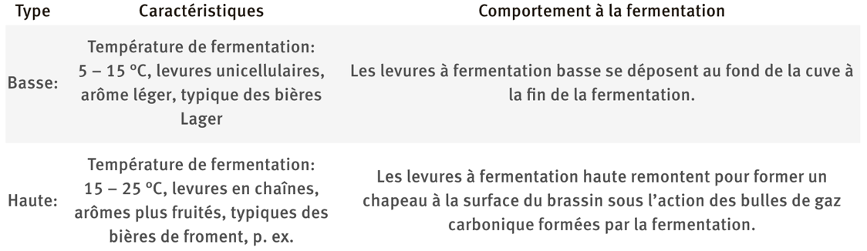

Tout en étant proches parents, les deux types de levures influent profondément sur le caractère de la bière et confèrent chacun au produit fini un bouquet et un goût caractéristiques. En Suisse, les principales sortes de bières sont obtenues à partir de levures à fermentation basse (Association suisse des brasseries, 2016c).

La fabrication de la bière

Ce chapitre passe en revue les principales étapes mises en œuvres pour produire de la bière.

Le brassage

Le malt est d’abord broyé dans un concasseur, puis trempé dans la cuve matière. Le trempage est l’opération qui consiste à mélanger la farine de malt à de l’eau de brassage chaude. La « soupe » qui en résulte, appelée « maïsche », est chauffée à feu doux jusqu’à environ 76 °C, en respectant certains paliers de température. Pendant ce processus, une grande partie de l’amidon contenu dans le malt est transformé en sucre par des enzymes naturelles. Les minéraux, vitamines et une partie des protéines se dissolvent.

Passée dans la cuve de filtration, la maïsche est ensuite séparée des parties solides non solubles, comme l’enveloppe des céréales. Les restes solides, les « drêches », sont valorisées comme aliments pour animaux ou peuvent entrer dans la composition de certaines farines pour la fabrication de pain.

Le liquide ainsi obtenu, le moût, est ensuite additionné de houblon et cuit dans la chaudière à moût. Ce processus permet de libérer les arômes et les tanins. Peu à peu, le moût subit une concentration pour atteindre la teneur en essence souhaitée (« moût d’origine »). Par « moût d’origine », on entend l’extrait dissout dans le moût avant fermentation (maltose, protéines, vitamines et substances aromatiques).

Le moût encore bouillant est ensuite clarifié dans le whirlpool puis rapidement refroidi à la température requise pour la fermentation. En résumé, le brassage consiste à faire passer certaines substances solides du malt dans une solution liquide – le moût. Le processus dure environ sept heures (Association suisse des brasseries, 2016)

La fermentation

Après refroidissement du moût, il est ensemencé avec de la levure. Au cours de la fermentation, celle-ci transforme une grande partie du maltose en alcool, gaz carbonique et substances aromatiques.

Après quelques heures, une mousse abondante se forme à la surface de la cuve de fermentation (les « kräusen » dans le jargon). La fermentation principale se termine environ une semaine plus tard : le moût s’est transformé en « bière jeune » (Association suisse des brasseries, 2016).

La garde

La bière jeune est ensuite logée dans des cuves de garde pour la seconde fermentation, la maturation et la clarification. Pendant la garde, elle est alors refroidie à des températures proches de 0 °C.

La pression qui en résulte sature naturellement la bière de son propre gaz carbonique, ce qui est important pour la formation de la mousse, la saveur et la digestibilité (Association suisse des brasseries, 2016).

La filtration

Après quelques semaines, la bière arrive à maturité pour être consommée. Elle est alors prête à être mise en bouteille après une dernière filtration fine. Cette opération n’est pas appliquée aux bières dites non filtrées, afin de préserver les levures (Association suisse des brasseries, 2016).

La mise en bouteille et le conditionnement

Afin d’éviter les pertes de gaz carbonique et la formation de mousse, la bière est soutirée et transvasée, sous contre-pression, en fûts (keg, container), en bouteilles, en canettes ou dans des citernes du système « beer drive ».

Les fûts usagés qui restent dans un état irréprochable et les bouteilles consignées sont soumis à un lavage minutieux avant réutilisation. Tous les contenants doivent être étiquetés conformément aux prescriptions légales, avec notamment la mention du type de bière, de la teneur en alcool, des ingrédients et du fabricant. Après le conditionnement pour le transport, la bière est prête à être livrée (Association suisse des brasseries, 2016).

Partie pratique

Problématique

Interagir avec le progiciel

Dès les premiers essais de manipulation menés, nous butons sur un certain lot d’inconnues. Plus particulièrement, sur la valeur que peut prendre le paramètre « the model name, a string » dans l’appel à la fonction RPC « execute_kw ». L’exemple que fournit la documentation Odoo du WSAPI[2] présente la valeur « res.partner ». Hors, nous ne trouvons pas une liste exhaustive des modèles natifs.

Une piste est trouvée plus bas dans la documentation. Elle informe de «

Maitriser les éléments du PGI

Partie scénarisation

Introduction

En tant que jeune étudiant diplômé de la Haute Ecole de Gestion Arc à Neuchâtel, vous venez de postuler pour un poste de management dans la société Brewery & Co. à Berne en Suisse. Cette société est active dans la vente de plusieurs variétés de bières artisanales.

Le marché de la bière est un marché très lucratif où les possibilités en termes de vente sont très accrues. Pour appuyer ces dires, regardons de plus près les chiffres de l’année 2015. Ils font état de plusieurs valeurs significatives, soit 3'438'047 hectolitres ont été produit et 4'623'798 hectolitres ont été bu par la population (Association suisse des brasseries, 2016).

La bière se compose principalement d’eau. Plus de 90% de cette matière première est utilisée dans sa fabrication. Ensuite, on y adjoint du malt d’orge ou d’autres matières semblables comme le froment, le seigle, le maïs, le riz ou l’avoine. Toutes ayant comme principale caractéristique de contenir de l’amidon. Un autre composant très important est l’adjonction de houblon. « Le houblon confère à la bière son agréable amertume et, selon le type de bière, un arôme houblonné. Il assure en outre son aptitude à la garde, ainsi que la tenue de la mousse. ». Finalement, de la levure « Pour que le moût entre en fermentation, on lui adjoint de la levure, qui influe de manière déterminante sur le caractère et la saveur de la bière. Les levures sont des micro-organismes présents presque partout dans l’air ; ils se répartissent en différentes souches. Les brasseries utilisent des levures de culture pures, soit des souches tout à fait identiques de levures, pour pouvoir garantir la qualité régulière du produit final. On distingue généralement deux types principaux de levures : celles à fermentation basse, et celles à fermentation haute. » (Association suisse des brasseries, 2016).

Vous êtes engagé dans l’une des 12 brasseries du pays[3] et vous intégrez une petite équipe qui s’occupe de la gestion des opérations. Le pouvoir qui vous est conféré, vous permet de prendre des décisions stratégiques afin d’amener la société à un certain niveau de prospérité. Principalement, vous êtes amené à décider quotidiennement les éléments tels que la gamme de produit que vous commercialisez, les marchés que vous pénétrez, la prévision des ventes, la planification de votre production et la politique de prix que vous pratiquez envers vos revendeurs. Tout ceci en pratiquant régulièrement des analyses de vos performances et en effectuant des analyses de marché. Vous devez aussi veiller à respecter des règles d’hygiènes très strictes et aux bases légales édictées par la Confédération.

Description de l’entreprise

L’idée ici est de vous familiariser avec votre nouvel environnement de travail. Nous vous présentons les produits que vous allez devoir vendre, le processus de production mis en place actuellement, la chaîne de valeur global, l’outil informatique que la société exploite, l’infrastructure, les machines de production et le procédé global de fabrication.

Les produits commercialisés

**Brewery & Co** commercialise quatre sortes de bière. Ces bières divergent les unes des autres dans leur composition :

* La bière BW01 : Se compose de malt d’orge et de houblon.
* La bière BW02 : Se compose de malt de froment, de houblon et de miel.
* La bière BW03 BIO : Se compose de malt d’orge et de houblon. Tous les matières premières possédant le label BIO.
* La bière BW04 : Se compose de malt d’orge, de houblon et d’un bouquet d’épices aromatiques.

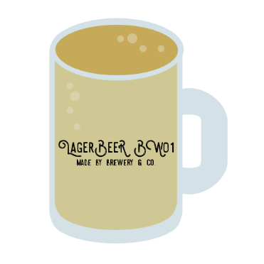

Ces produits s’écoulent dans trois canaux de distribution à 220 revendeurs agréés.

Gestion des opérations de production

Etant donné la nature des biens qui sont offerts à vos clients, la stratégie adoptée par vos prédécesseurs est la production en flux poussé (push system/MTS – Make To Stock). Cette manière de produire est la plus appropriée pour des produits dont la demande est forte. Ainsi, « Le flux poussé consiste à produire un bien avant qu’un besoin particulier n’ai été formulé par un client. Cela signifie donc que l’entreprise va engager de l’argent (achat de matières premières, paiement des salariés, utilisation des moyens de production…) sans être réellement sûre à 100% qu’elle pourra vendre le fruit de sa production (et donc par conséquent être payé). Il faut noter également qu’une fois le processus de production terminé, le produit sera stocké en attendant qu’un client ne l’achète. Il en résultera donc des frais de stockage sur des produits finis !» (Logistique pour tous.fr, 2016).

La chaîne de valeur

Brewery & Co articule ses opérations autour d’une chaîne de valeur bien huilée ayant fait ses preuves. Elle se compose de quatre processus opérationnels, plus un processus de support. Ce dernier, la comptabilité, a pour mission d’enregistrer tous les flux monétaires de la société avec son environnement extérieur.

Détaillons quelque peu, les principales opérations de ces divers processus opérationnel :

|  |  |  |
| --- | --- | --- |
| Planification | Objectif de vente | Grâce à l’expérience acquise lors des périodes précédentes, définir des objectifs SMART pour vos forces de vente. |
| Prévision | Vos opérations s’effectuant de manière MTS, votre manager des ventes doit prévoir la demande afin de créer des besoins indépendants. Ce sont ces besoins indépendants qui permettront au calcul des besoins de connaître les quantités d’approvisionnement en matières premières. |
| Approvisionnement | Demande d’achat | Le manager des achats s’occupe d’acheter les matières premières nécessaires à la production des besoins indépendants. Pour se faire, il contact le bon fournisseur et établit une commande d’achat ferme. |
| Réception des marchandises | Les employés du département réception marchandise, s’occupent de réceptionner la livraison et de vérifier les quantités livrées. |
| Réception de la facture | La facture du fournisseur doit être comptabilisée dans la comptabilité. |
| Paiement | En respectant les conditions de paiement édictées par le fournisseur, la comptabilité se charge de solder la dette. |
| Production | Créer des ordres de fabrication | Dès que les matières premières sont disponibles, préparer les ordres de fabrication. |
| Production | Fabriquer les produits grâce aux ordres de fabrication générés. |
| Confirmer | Une fois la production terminée, elle doit être validée et les produits mis en stock. |
| Vente | Créer un devis | Suite à une demande d’un de vos clients, préparer un devis. |
| Conclure la vente | Dès que les deux parties sont en accord, sur la base du devis, générer une vente ferme. |
| Prélèvement et livraison | Prélever dans le stock les bonnes quantités à livrées et préparer le colis et envoyer à destination de l’adresse du client. |
| Facturation | Créer la facture de votre prestation à votre client. |
| Réception du paiement | Comptabiliser le paiement. |

Support aux opérations

Pour vous aider dans votre mission, **Brewery & Co** utilise un progiciel de gestion intégré du nom d’Odoo®. Ce PGI est largement utilisé dans les entreprises telles que la vôtre. Plus de deux millions d’utilisateurs à travers le monde ont aujourd'hui à faire à cet outil informatique.

L’une des premières tâches qui vous incombe est de vous familiariser avec cet outil afin de piloter vos opérations de la manière la plus efficiente qui soit. Vous verrez, Odoo® vous permet d’avoir une vision unifiée de ce qu’il se passe dans votre entreprise. Toutes les instructions nécessaires sont présentées dans les prochains chapitres de cet article.

Infrastructure

Pour produire vos bières, vous possédez vos propres installations. Votre entreprise se situe en périphérie de la capitale. Elle dispose d’un pont de livraison, d’un pont de chargement pour les livraisons, d’une grande halle de production ainsi que d’une partie dédiée aux départements administratifs. Voici le plan de votre infrastructure :

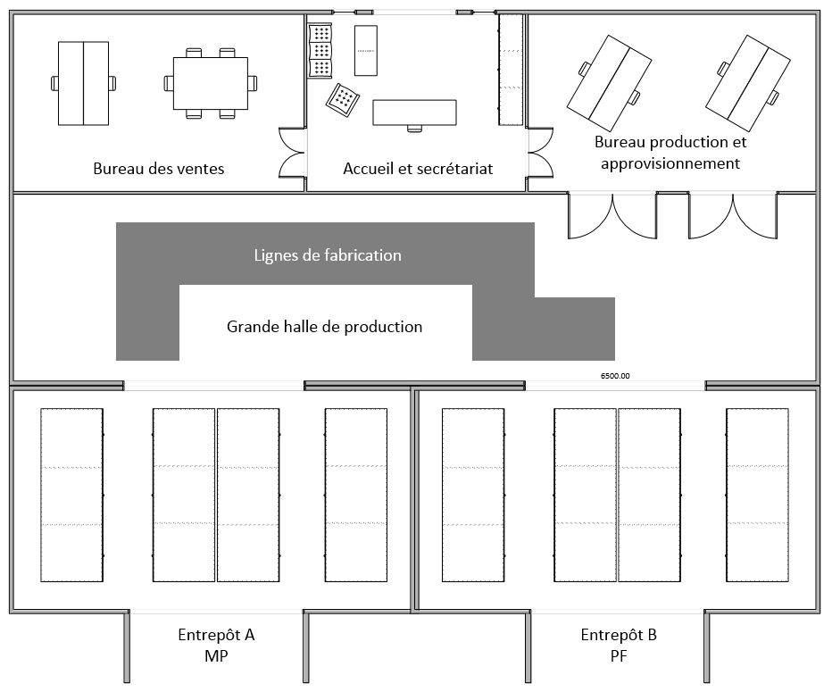

Ceci est le résultat d’un investissement de 2'000'000.- CHF pour le terrain et de 10'000'000.- CHF pour la construction du bâtiment.

L’entreprise dispose de deux endroits de stockage. L’entrepôt A qui permet de stocker les matières premières. L’entrepôt B qui est l’endroit où les produits finis vont atterrir à la fin du processus de fabrication. Les bouteilles et canettes vides utilisées pour le conditionnement se situent dans l’entrepôt B.

Ces entrepôts ont des limitations en terme de volumétrie à disposition. Ainsi, vous devez surveiller à ce que les limites ne soient pas dépassées.

* Entrepôt A : 250'000 kg de matières premières (sans l’eau qui provient du circuit normal).
* Entrepôt B : 500'000 unité. Grand et petit format confondus, vide ou plein.

Si vous voulez étendre ces capacités, sachez que vous pouvez louer des unités supplémentaires envers un de vos partenaires. Warouhousing Swiss AG loue ses services à la journée selon les tarifs suivants :

* Par tranche de matière première au 50'000 kilogrammes, cela vous coûte 200.- CHF par jour.
* Par 100'000 unité (vide ou pleine), cela vous coûte 200.- CHF par jour.

Ces informations peuvent faire partie d’une stratégie d’extension de vos stocks mais prenez garde de ne pas vous retrouver en sous-liquidité.

Matériels de production

La fabrication de bière s’effectue selon un ordonnancement d’opérations chronologiques. Il convient d’effectuer les étapes qui vous sont présentées dans les prochains chapitres.

En outre, la capacité de production quotidienne est de 24'000 unités tous formats confondus. Soit un rendement de 1'000 unités par heure. Vous avez la possibilité à tout moment d’investir dans du matériel plus performant.

Pour exemple, vous pouvez acheter des packs d’optimisation des installations pour 50'000.- CHF, vous obtenez un gain de 2'000 unités quotidiennes. Cependant, vous ne pourrez pas faire grimper votre capacité de production à plus de 30'000 unités par jour :

|  |  |  |
| --- | --- | --- |
| Investissement | Augmentation | Capacité totale |
| 50'000.- CHF | +2'000 | 26’000/jour |
| 100'000.- CHF | +2’000 | 28’000/jour |
| 150'000.- CHF | +2’000 | 30’000/jour |

Si vous voulez effectuer un changement de format, pour passer d’une mise en bouteille vers une mise en canette, ce changement coupe la ligne de production pour 1 heure. Cette coupure est principalement dûe au faite que le conditionnement doit être reprogrammé et les contenants changés.

Vous disposez de 3 lignes de production indépendantes d’une valeur totale de 3'000'000.- de CHF à part égale.

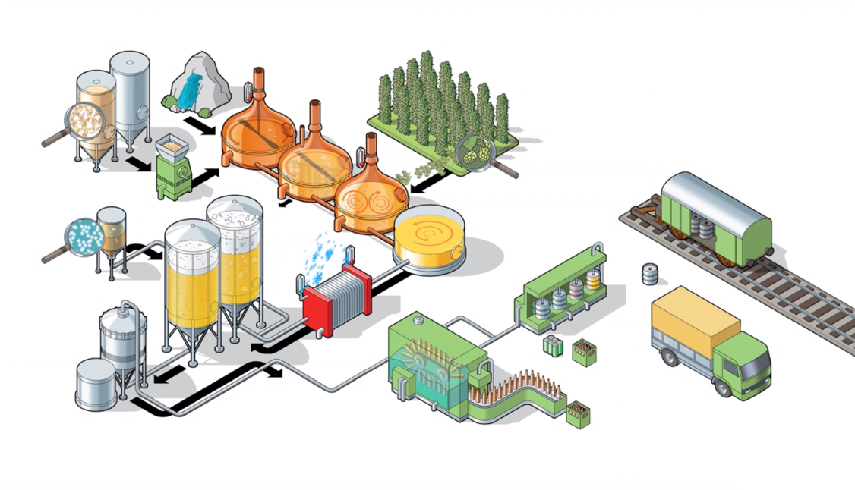

Ce qui signifie que vous pouvez produire trois sortes de bière simultanément. Si vous décidez de changer la bière produite dans une ligne, cela impose un nettoyage et une désinfectassions des cuves. Cette opération dure 12 heures. Bien évidemment, votre production s’arrête durant ce laps de temps.

Frais généraux fixes

Votre société doit prendre en compte diverses charges d’exploitation qui pèse sur elle quotidiennement. Vous devez payer les MOD et MOI de la société mais aussi des frais de bureau, des frais de licences informatiques et toutes les autres charges inhérentes à une entreprise.

Les coûts mensuelles se monte à :

* 80'000.- CHF pour la main d’œuvre direct (MOD).
* 45'000.- CHF pour les frais de fabrication.
* 180'000.- CHF pour les frais de vente, généraux et administratifs (MOI).

Rendement optimum

Si vous arrivez atteindre un niveau de gestion optimal, vous pouvez prétendre une rentabilité de XXX%.

En prenant en considération votre capacité de production, une activité sans interruption intempestive, des matières premières en quantités suffisantes pour approvisionner vos lignes de production, vous pouvez atteindre un chiffre d’affaires mensuel de XXX’XXX.- de CHF.

Le montant articulé reste hypothétique. D’autres facteurs externes doivent être pris en compte. Typiquement, la demande fluctue et il se peut qu’elle ne soit pas toujours à la hauteur de l’offre.

Prix de revient et coûts de production

Voici la présentation du prix de revient moyen pour une unité produite. Les matières premières couvrent approximativement XX% du prix de revient de l’article. La main d’œuvre direct (MOI) XX% tandis que les frais généraux de production XX%. Il est important d’adjoindre les coûts d’amortissement des infrastructures. Ils représentent environ X%.

Vous devez garder en tête que les coûts de main d’œuvre direct et les frais généraux de production sont très importants pour le coût de revient final de vos produits. En effet, ces coûts sont imputés périodiquement que vous produisiez ou non.

Le tableau ci-dessous vous présente la répartition des coûts pour 1 litre de bière produite. Les deux formats sont présentés :

**TABLEAU BREAKDOWN COST !!!**

Procédé de fabrication

La fabrication de vos produits suit un processus bien précis décliné en 5 étapes. Ces dernières sont toutes très importantes afin d’atteindre un niveau de qualité qui vous distingue de vos concurrents. Les détails vous sont présentés dans les chapitres qui suivent.

Le brassage

Le malt est d’abord broyé dans un concasseur, puis trempé dans la cuve matière. Le trempage est l’opération qui consiste à mélanger la farine de malt à de l’eau de brassage chaude. La « soupe » qui en résulte, appelée « maïsche », est chauffée à feu doux jusqu’à environ 76 °C, en respectant certains paliers de température. Pendant ce processus, une grande partie de l’amidon contenu dans le malt est transformé en sucre par des enzymes naturelles. Les minéraux, vitamines et une partie des protéines se dissolvent.

Passée dans la cuve de filtration, la maïsche est ensuite séparée des parties solides non solubles, comme l’enveloppe des céréales. Les restes solides, les « drêches », sont valorisées comme aliments pour animaux ou peuvent entrer dans la composition de certaines farines pour la fabrication de pain.

Le liquide ainsi obtenu, le moût, est ensuite additionné de houblon et cuit dans la chaudière à moût. Ce processus permet de libérer les arômes et les tanins. Peu à peu, le moût subit une concentration pour atteindre la teneur en essence souhaitée (« moût d’origine »). Par « moût d’origine », on entend l’extrait dissout dans le moût avant fermentation (maltose, protéines, vitamines et substances aromatiques).

Le moût encore bouillant est ensuite clarifié dans le whirlpool puis rapidement refroidi à la température requise pour la fermentation. En résumé, le brassage consiste à faire passer certaines substances solides du malt dans une solution liquide – le moût. Le processus dure environ sept heures (Association suisse des brasseries, 2016)

La fermentation

Après refroidissement du moût, il est ensemencé avec de la levure. Au cours de la fermentation, celle-ci transforme une grande partie du maltose en alcool, gaz carbonique et substances aromatiques.

Après quelques heures, une mousse abondante se forme à la surface de la cuve de fermentation (les « kräusen » dans le jargon). La fermentation principale se termine environ une semaine plus tard : le moût s’est transformé en « bière jeune » (Association suisse des brasseries, 2016).

La garde

La bière jeune est ensuite logée dans des cuves de garde pour la seconde fermentation, la maturation et la clarification. Pendant la garde, elle est alors refroidie à des températures proches de 0 °C.

La pression qui en résulte sature naturellement la bière de son propre gaz carbonique, ce qui est important pour la formation de la mousse, la saveur et la digestibilité (Association suisse des brasseries, 2016).

La filtration

Après quelques semaines, la bière arrive à maturité pour être consommée. Elle est alors prête à être mise en bouteille après une dernière filtration fine. Cette opération n’est pas appliquée aux bières dites non filtrées, afin de préserver les levures (Association suisse des brasseries, 2016).

La mise en bouteille et le conditionnement

Afin d’éviter les pertes de gaz carbonique et la formation de mousse, la bière est soutirée et transvasée, sous contre-pression, en fûts (keg, container), en bouteilles, en canettes ou dans des citernes du système « beer drive ».

Les fûts usagés qui restent dans un état irréprochable et les bouteilles consignées sont soumis à un lavage minutieux avant réutilisation. Tous les contenants doivent être étiquetés conformément aux prescriptions légales, avec notamment la mention du type de bière, de la teneur en alcool, des ingrédients et du fabricant. Après le conditionnement pour le transport, la bière est prête à être livrée (Association suisse des brasseries, 2016).

L’environnement

Ce chapitre vous présente les éléments avec lesquels vous devez interagir durant votre mandat. Nous vous présentons les caractéristiques principales des marchés, les matières premières que vous exploitez, vos partenaires sur le marché de l’approvisionnement, vos revendeurs, la provenance de vos fonds, les tendances de fluctuations saisonnières, les principales contraintes et les exemples de décisions stratégiques que vous êtes amené à prendre.

Le marché

Vous évoluez dans un marché concurrentiel « Un marché concurrentiel est un marché sur lequel il y a de nombreux acheteurs et de nombreux vendeurs d’un produit identique, de sorte que chacun a un impact négligeable sur le prix de marché. » (Ionescu, 2014).

Cependant, vous n’êtes pas toute à fait sur un marché parfaitement concurrentiel. On dit volontiers que vous êtes à mi-chemin sur un marché dit de type oligopole. C’est donc vers ce type de marché que le simulateur tend. En effet, sur ce type de marché, « on trouve des vendeurs peu nombreux qui ne se concurrencent pas toujours de manière agressive. » (Ionescu, 2014).

Les matières premières

Dans le but de créer vos produits, vous êtes dépendant du marché de l’approvisionnement. Pour faciliter le management des ressources utiles à la fabrication de vos bières, nous avons pris la décision de définir ce marché comme étant illimité. Ce qui supprime le risque de ne pas pouvoir s’approvisionner. Ci-dessous, voici les prix[4] des matières premières utilisées dans vos recettes :

* Eau : Utilisé dans toutes les recettes, s’achète au prix de 2.- CHF le m3.
* Malt d’orge : Utilisé dans la production de vos produits BW01 et BW04, il s’achète au prix de 17.- CHF le sac de 25kg.
* Malt d’orge Bio : Utilisé dans votre produit Bio, s’achète au prix de 30.- CHF les 25kg.
* Malt de froment : Utilisé dans le produit BW02. Elle s’achète au prix de 14.- CHF les 25kg.
* Le houblon : Utilisé dans toutes les recettes. Il s’obtient au prix de
* Miel : Utilisé dans la préparation de la bière BW03. Il s’achète au prix de 20.- le kg.
* Bouquet d’épices : Utilisé pour la préparation de la bière BW04, s’achète au prix de 2.- CHF par bouquet.
* La levure : Utilisée dans tous vos produits. Cette matière s’achète au prix de 300.- CHF par un kilogramme.
* L’unité canette s’achète à 0.05 cts et l’unité de bouteille à 0.10 cts.

Les fournisseurs

Vous traitez principalement avec trois fournisseurs. Vous n’avez pas la possibilité de changer ces partenaires durant votre mandat.

Les matières premières telles que le houblon, les différents malts et la levure ainsi que les récipients s’obtiennent chez Maltlonne SA. L’eau s’obtient par la société cantonale Ourseau SA. Pour les aliments plus artisanaux comme le miel et les épices, ceux-ci, s’obtiennent chez l’artisant Monsieur Ture.

Tous ces partenaires se situent en Suisse. Ce qui facilite les échanges et évite de devoir travailler dans plusieurs devises différentes. L’une des informations très importantes, est celle des délais de livraison et des conditions de paiement :

* Maltlonne SA : 4-5 jours et payable à 30 jours.
* Ourseau SA : 2 jours et payable à 15 jours.
* Monsieur Ture : 3 jours et payable dès réception des marchandises.

Les revendeurs

Vous ne travaillez pas directement avec le consommateur final. Vous passez par 220 revendeurs agréés afin de distribuer vos produits. Ces revendeurs sont atteignables par le biais de canaux de distribution différents. Chacun d’eux ont leurs spécificités et leurs clients avec des profils variés et des préférences différentes. Il s’agit là, de les prendre en considération afin d’augmenter vos ventes et donc votre bénéfice.

De plus, ces revendeurs se situent dans trois zones géographiques différentes. Encore une fois, ces zones ont leurs préférences.

|  |  |  |  |  |
| --- | --- | --- | --- | --- |
|  | **Détaillant** | **Supermarché** | **Autres[5]** | **Totaux** |
| **Ouest** | 23 | 11 | 49 | **37.72%** |
| **Centrale** | 12 | 17 | 58 | **39.55%** |
| **Est** | 8 | 15 | 27 | **22.73%** |
| **Totaux** | **19.55%** | **19.55%** | **60.90%** | **220** |

Cette matrice vous présente l’importance des régions ainsi que celle des canaux de distribution.

Détaillant

Les détaillants sont le plus faible des canaux de distribution. Avec un total de vente de 20%, il se place derrière les deux autres.

Ces revendeurs apprécient de pouvoir proposer à leurs clients, une variété restreinte en terme de quantité mais plutôt de bonne qualité. Ils ont une préférence sur les produits de type premium. La bière Bio, au miel ou encore la spécialité aux épices sont leurs préférences.

Ils vendent uniquement dans le format en bouteille de 25 cl et ils ne sont donc catégoriquement pas intéressés par les canettes au format 50 cl.

Leurs clients sont peu sensibles aux prix pratiqués. Les produits se vendent généralement 15% plus cher que dans les supermarchés.

Les détaillants paient généralement les factures ouvertes en 5 à 8 jours. Cependant, gardez en tête que vous leur accordez un délai de paiement à 15 jours.

Supermarché

En terme de quantité vendue, ce canal de distribution représente le plus important avec des parts de vente grimpant à 55%.

L’éventail de l’offre qu’ils proposent est large. Ils vendent toutes vos bières dans le format en canette de 50cl.

Les clients de ces établissements sont très sensibles aux prix. Ils veulent acheter au prix le plus bas possible.

Les supermarchés attendent la fin de leur droit en terme de conditions de paiement. Toujours, vous recevez leurs paiements après 15 jours.

Autres

Les établissements publics où les gens se rencontrent pour échanger et boire un verre sont aussi très rentable pour Brewery & Co. Ils représentent 25% de la demande totale.

Le produit proposé est uniquement le standard, soit la bière BW01. De plus, ils ne le proposent uniquement dans le format bouteille de 25cl.

Les clients ne sont pas regardant quant aux prix pratiqués. Il n’est pas rare de voir des ventes avec des marges d’environ 50% par rapport aux ventes effectuées dans les supermarchés.

Ces revendeurs paient généralement dans les 10 jours vos factures. Ce qui représente un avantage. Vous obtenez rapidement des liquidités en retour.

Les bailleurs de fonds

Votre terrain, votre bâtiment ainsi que l’installation de production couplé avec la stratégie retenue, c’est-à-dire, de constituer un stock, vous oblige à disposer de ressources financières. Votre bilan se compose de la manière suivante : Vous disposez d’un capital-actions de 8'000'000.- CHF et d’un emprunt bancaire chez VUBS de 12'000'000.- CHF sur 25 ans à un taux d’intérêt de 5%.

L’une de vos missions est de rembourser petit à petit votre emprunt et de rapporter de l’argent à vos actionnaires en dégageant des bénéfices assez importants pour d’une part constituer une réserve et de l’autre, distribuer des dividendes.

Vous débutez votre mission avec un solde de liquidité de 5'000'000.- CHF pour effectuer vos approvisionnements et payer les charges inhérentes à la production de vos produits.

La fluctuation de la demande

Durant l’année, les ventes fluctuent à diverses périodes. La demande pour vos produits diffère entre les saisons chaudes et les saisons froides.

Par exemple, il n’est pas rare de voir les ventes de bière au miel et aux épices s’envoler de novembre à fin janvier. Tandis que la bière standard se boit de manière plus prononcée durant les périodes ensoleillées. Pour la bière labélisée Bio, sa consommation est stable tout du long de l’année. Voici un tableau des valeurs ainsi qu’un graphique illustrant ces propos :

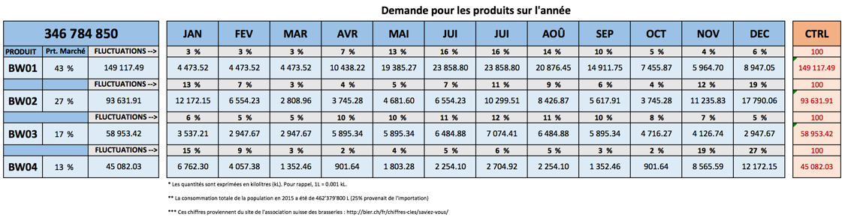



C’est donc de votre ressort de prendre en considération ces éléments et de planifier vos lots de production en conséquence.

Partie implémentation Odoo pour Brewery & Co.

Configuration générale

Configuration du processus de planification

Configuration du processus d’approvisionnement

Configuration du processus de production

Configuration du processus de vente

Partie jeu

Processus opérationnels

Planification

Approvisionnement

Production

Vente

Processus financier

Transactions de configuration

Transactions récurrentes

Processus de bout en bout

Bibliographie

Partie administrative

1. Les chiffres sont repris de la présentation du nouveau scénario « Fashion Game » (http://fr.slideshare.net/PierreMajoriqueLger/new-erpsim-fashion-game-beta-version-by-erpsim-lab).
2. https://www.odoo.com/documentation/9.0/api_integration.html
3. Donnée fictive pour le scénario
4. Les prix sont influencés par Viteos SA pour l’eau, www.brouwland.com pour les différents types de malt, https://www.bieresdumonde.fr/156-levures-de-brasserie pour la levure et de manière subjective pour le miel et le bouquet d’épices.
5. Restaurants, discothèques, bars et cafés.